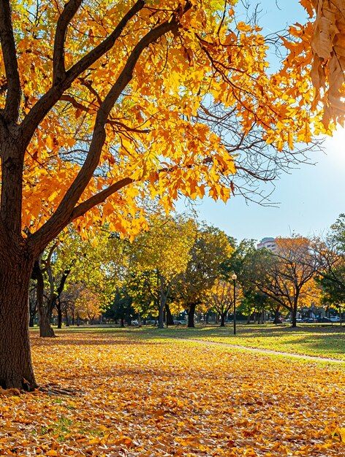
Государственное бюджетное профессионально образовательное учреждение «Московское средне специальное училище олимпийского резерва №3 (Техникум) Департамента спорта города Москвы

Кроссворд «Приметы верные, приметы суеверные. Сентябрь.»

Составили: Груничева Кристина Сергеевна,
Преподаватель русского языка и литературы
ГБПОУ «МССУОР №3» Москомспорта

г. Москва
2025 год

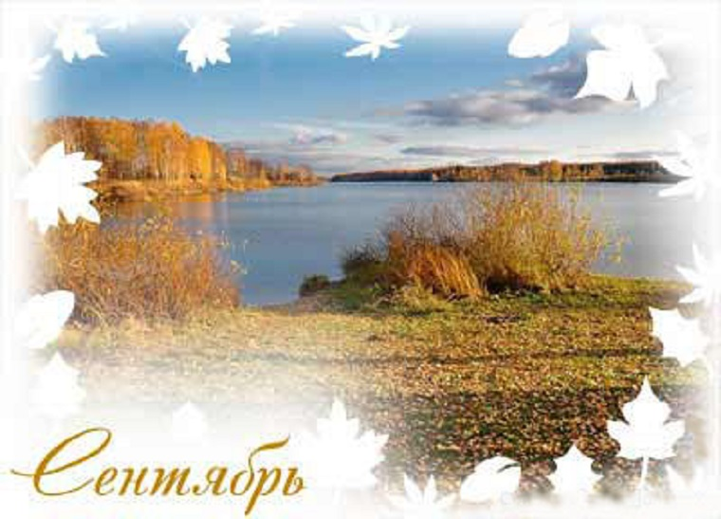
Вопросы по горизонтали
1. Что убирают на Киприяна.
2. Во что складывали хлеб.
3. Какой день отмечали на Наталью Овсяницу и Андриана.
4. Что происходит на Федора Замочи Хвосты.
5. Имя Андрея , который празднует свой день вместе с Феклой 1 сентября.
6. Что бывает впервые на Лупа Брусничника.
7. Кто грозит ранней зимой, если на Ивана Постного эти птицы летят на юг.
8. Что рубят и заготавливают на Воздвижение.
9. Какому сражению посвящен день поминовения.
10. Какие морозы начинаются в Михайлов день.
11. Как звали осеннего Петра-Павла.
12. Имя Анны, отмечающий свой день 10 сентября.
13. Имя Богородицы.
14. Какой праздник отмечают в день Веры, Надежды , Любови и их матери Софьи.
15. Что происходило на день Андрея Стратилата и Феклы.
16. Что убирали на Киприяна.
17. Название праздника на Рождество Богородицы.
18. Имя Самсона, отмечающего свой день 14 сентября.
19. Имя Агафона, отмечающего свой день 3 сентября.
20. Какая ожидалась зима, если гуси на Никиту Гусятника прятали нос под крыло.
21. К чему гусь лапу поднимает на Никиту Гусятника.

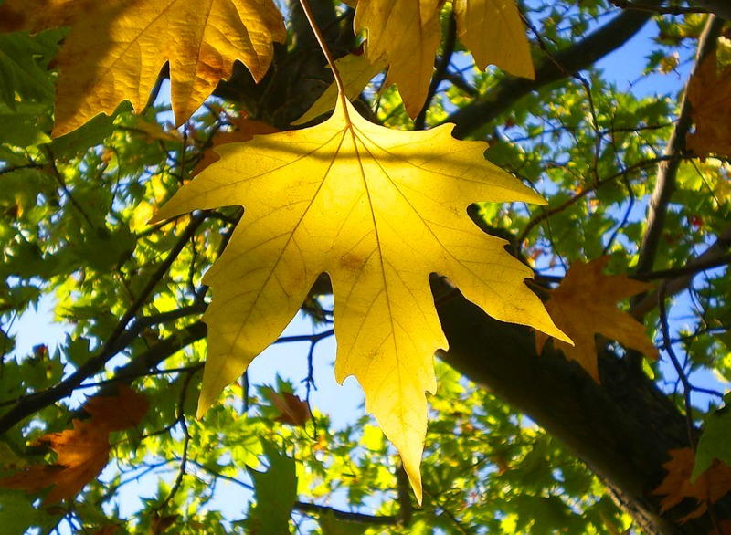
ВОПРОСЫ ПО ВЕРТИКАЛИ
1. В чей день убирали морковь и картофель.
2. Второе имя Ивана Постного.
3. Без чего после Ивана Постного мужик в поле не выходит.
4. Имя Тита, отмечающего свой день 7 сентября.
5. Что убирали на Корнилия.
6. Кто торопится со льном.
7. В какой день медведь залегает в берлогу на зиму.
8. Второе имя Анны Пророчицы.
9. В день какого Лупа овес морозом лупит.
10. В день какого Никиты летят гуси.
11. День какого Саввы отмечают 10 сентября.
12. Каким луком начинали торговать на Луку.
13. Что будет, если на Никиту Гусятника гусь плещется в воде.
14. Кто на Агафона выходит из леса в поле.
15. Что будет, если на Никиту Гусятника гусь стоит на одной ноге.
16. Что начинается на Федора Замочи Хвосты.
17. Чей день отмечается 6 сентября.
18. Что доходит, если брусника спеет.

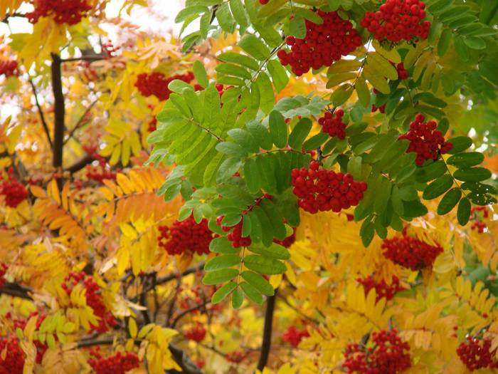
КРОССВОРД
 |  |  |  |  |  |  |  |  |  |  |  | 1 |  |  |  |  |  |  |  |  |  |  |  |  |  |  |  | 2 |  |  | 3
 |  |  |  |  |  |  |  |  |  |  | 1 |  |  |  |  |  |  |  |  |  | 4
 | 5 |  |  |  |  |  |  |  |  |  |  |  |  |  |  |  |  |  |  |  |  |  |  | 6
2 |  |  |  |  |  |  |  |  |  |  | 3
 |  |  | 7 |  |  |  |  |  | 8
4 |  |  |  |  |  |  |  |  |  |  |  |  |  |  |  |  |  |  |  |  |  |  | 5
 |  |  |  |  |  |  |  |  |  |  |  |  |  |  | 6 |  |  |  |  |  |  |  |  |  |  |  |  |  |  | 10
 |  |  |  |  | 9 |  |  |  |  |  |  |  |  |  |  |  | 7 |  |  |  |  |  |  |  |  | 8
 |  |  |  | 9 |  |  |  |  |  |  |  |  |  |  |  | 11
 |  |  |  |  |  |  | 10 |  |  |  |  |  |  |  |  |  |  |  |  |  |  |  |  |  |  | 12
 |  |  |  |  |  |  |  |  |  |  |  |  |  |  |  |  |  |  |  |  |  |  |  |  | 11
 |  |  |  |  |  |  |  |  |  |  | 12
 |  |  |  |  |  |  |  |  |  | 13 | п |  |  |  |  |  |  |  |  |  | 14
 |  |  |  |  |  |  |  |  |  |  |  | 13 |  |  |  |  |  |  |  |  |  |  |  |  |  |  |  |  | 14
 |  | 15 |  |  |  |  |  |  |  | 16 |  |  |  | 17 |  |  |  |  |  |  |  |  |  |  | 15
 | 16 |  |  |  |  |  |  |  |  |  |  |  |  |  |  |  |  |  | 17
 |  |  |  |  |  |  |  |  |  |  |  |  |  |  |  |  |  |  |  | 18
 |  |  |  |  |  |  |  |  |  |  | 18
 | 19 |  |  |  |  |  |  |  |  |  |  |  |  |  |  |  |  |  |  |  |  |  | 20
 |  |  |  |  |  |  |  |  |  |  |  |  |  |  |  |  |  |  | 21
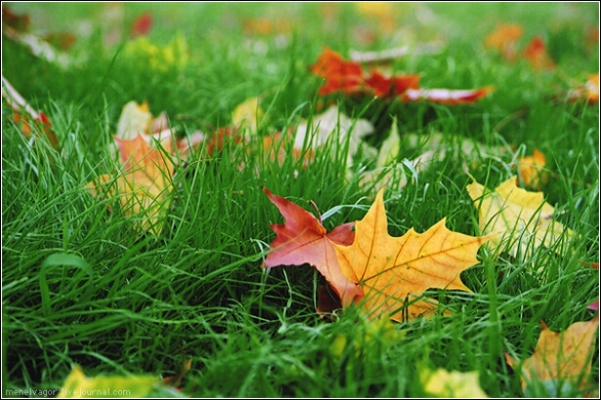
ОТВЕТЫ НА КРОССВОРД
 |  |  |  |  |  |  |  |  |  |  |  | 1 |  |  |  |  |  |  |  |  |  |  |  |  |  |  |  | 2 |  |  | 3
 |  |  |  |  |  |  |  |  |  |  | 1 | к | а | р | т | о | ф | е | л | ь | 4 |  |  |  |  |  |  | п |  |  | к
 | 5 |  |  |  |  |  |  |  |  |  |  | и |  |  |  |  |  |  |  |  | л |  |  | 6 |  |  |  | р |  |  | а
2 | к | л | а | д | у | ш | к | и |  |  | 3 | п | о | м | и | н | о | в | е | н | и | е |  | в |  |  |  | е |  |  | ф
 | о |  | 7 |  |  |  |  |  | 8 |  |  | р |  |  |  |  |  |  |  |  | с |  |  | а |  |  |  | д |  |  | т
4 | р | а | в | н | о | д | е | н | с | т | в | и | е |  |  |  |  |  |  |  | т |  | 5 | с | т | р | а | т | и | л | а | т
 | н |  | о |  |  |  |  |  | к |  |  | я |  |  | 6 | з | а | м | о | р | о | з | к | и |  |  |  | е |  | 10 | н
 | е |  | з |  |  |  |  |  | и |  |  | н |  |  |  |  |  |  |  |  | п |  |  | л |  |  |  | ч |  | г
 | п |  | д |  | 9 |  |  |  | р |  |  |  |  |  |  |  | 7 | ж | у | р | а | в | л | и |  | 8 | к | а | п | у | с | т | а
 | л |  | в | 9 | б | о | р | о | д | и | н | с | к | о | е | 11 |  |  |  |  | д |  |  | с |  |  |  |  |  | с
 | о |  | и |  | р |  |  |  | н |  |  |  |  |  |  | п |  |  |  |  | н |  |  | а |  |  |  |  |  | я
 | д |  | ж |  | у |  | 10 | м | и | х | а | й | л | о | в | с | к | и | е |  | и |  |  |  |  | 12 |  |  |  | т
 | ы |  | е |  | с |  |  |  | ц |  |  |  |  |  |  | к |  |  |  |  | к |  |  |  | 11 | р | я | б | и | н | н | и | к
 |  |  | н |  | н |  |  |  | а |  | 12 | п | р | о | р | о | ч | и | ц | а |  |  |  |  |  | е |  |  |  | и
 |  |  | ь |  | и |  |  |  |  |  |  |  |  |  |  | в |  |  |  |  |  |  |  |  |  | п |  |  |  | к
 |  |  | е |  | ч |  |  |  |  | 13 | п | р | е | ч | и | с | т | а | я |  | 14 | д | е | в | и | ч | и | й
 |  |  |  |  | н |  |  |  |  |  |  | 13 |  |  |  | к |  |  |  |  |  |  |  |  |  | а |  |  | 14
 |  | 15 |  |  | и |  |  |  |  | 16 |  | т |  | 17 |  | и |  |  |  |  |  |  |  |  | 15 | т | е | п | л | я | к
 | 16 | м | о | р | к | о | в | ь |  | с |  | е |  | е |  | й |  |  | 17 | о | с | е | н | и | н | ы |  |  | е
 |  | о |  |  |  |  |  |  |  | л |  | п |  | в |  |  |  |  |  | 18 |  |  |  |  |  | й |  |  | ш
 |  | р |  |  |  |  |  |  |  | я | 18 | л | е | т | о | п | р | о | в | о | д | е | ц |  |  |  |  |  | и
 | 19 | о | г | у | м | е | н | н | и | к |  | о |  | и |  |  |  |  |  | в |  |  | 20 | р | а | н | н | и | й
 |  | з |  |  |  |  |  |  |  | о |  |  |  | х |  |  |  |  |  | е
 |  |  |  |  |  |  |  |  |  | т |  |  |  | и |  |  |  |  | 21 | с | т | у | ж | а
 |  |  |  |  |  |  |  |  |  | ь |  |  |  | й

ОТВЕТЫ ПО ГОРИЗОНТАЛИ
1. Что убирают на Киприяна. (Картофель).
2. Во что складывали хлеб. (Кладушки).
3. Какой день отмечали на Наталью Овсяницу и Андриана. (Поминовение).
4. Что происходит на Федора Замочи Хвосты. (Равноденствие).
5. Имя Андрея , который празднует свой день вместе с Феклой 1 сентября. (Стратилат).
6. Что бывает впервые на Лупа Брусничника. (Заморозки).
7. Кто грозит ранней зимой, если на Ивана Постного эти птицы летят на юг. (Журавли).
8. Что рубят и заготавливают на Воздвижение. (Капуста).
9. Какому сражению посвящен день поминовения. (Бородинское).
10. Какие морозы начинаются в Михайлов день. (Михайловские ).
11. Как звали осеннего Петра-Павла. (Рябинник).
12. Имя Анны, отмечающий свой день 10 сентября. (Пророчица).
13. Имя Богородицы. (Пречистая).
14. Какой праздник отмечают в день Веры, Надежды , Любови и их матери Софьи. (Девичий).
15. Что происходило на день Андрея Стратилата и Феклы. (Тепляк).
16. Что убирали на Киприяна. (Морковь).
17. Название праздника на Рождество Богородицы. (Осенины).
18. Имя Самсона, отмечающего свой день 14 сентября. (Летопроводец).
19. Имя Агафона, отмечающего свой день 3 сентября. (Огуменник).
20. Какая ожидалась зима, если гуси на Никиту Гусятника прятали нос под крыло. (Ранняя).
21. К чему гусь лапу поднимает на Никиту Гусятника. (Стужа)

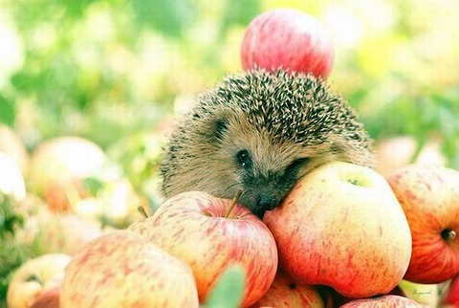
ОТВЕТЫ ПО ВЕРТИКАЛИ
1. В чей день убирали морковь и картофель. (Киприян).
2. Второе имя Ивана Постного. (Предтеча).
3. Без чего после Ивана Постного мужик в поле не выходит. (Кафтан).
4. Имя Тита, отмечающего свой день 7 сентября. (Листопадник).
5. Что убирали на Корнилия. (Корнеплоды).
6. Кто торопится со льном. (Василиса).
7. В какой день медведь залегает в берлогу на зиму. (Воздвижение).
8. Второе имя Анны Пророчицы. (Скирдница).
9. В день какого Лупа овес морозом лупит. (Брусничник).
10. В день какого Никиты летят гуси. (Гусятник).
11. День какого Саввы отмечают 10 сентября. (Псковский).
12. Каким луком начинали торговать на Луку. (Репчатым).
13. Что будет, если на Никиту Гусятника гусь плещется в воде. (Тепло).
14. Кто на Агафона выходит из леса в поле. (Леший).
15. Что будет, если на Никиту Гусятника гусь стоит на одной ноге. (Мороз).
16. Что начинается на Федора Замочи Хвосты. (Слякоть).
17. Чей день отмечается 6 сентября. (Евтихий).
18. Что доходит, если брусника спеет. (Овес).

